  Casa Bonita Oregón | PLAN DE CONTINGENCIA ANTE EMERGENCIAS
ESPECIALIDAD: INSTALACIONES ELÉCTRICAS
Código:  CBO-SST-PCE-IE | Versión:  01 | Revisión:  00
Fecha de creación:  18/10/2026 | Elaborado:  SST | Aprobado:  GG
OBRA / CLIENTE:

Casa Bonita Oregón
GASFITERÍA · ELECTRICIDAD

Plan de Contingencia ante Emergencias
“INSTALACIONES ELÉCTRICAS”
Entubado en losas y muros · Cableado de circuitos · Tableros e interruptores termomagnéticos · Tomacorrientes, interruptores y luminarias · Pozo a tierra · Pruebas eléctricas y energización
OBRA:

ELABORADO POR: | REVISADO POR: | APROBADO POR:
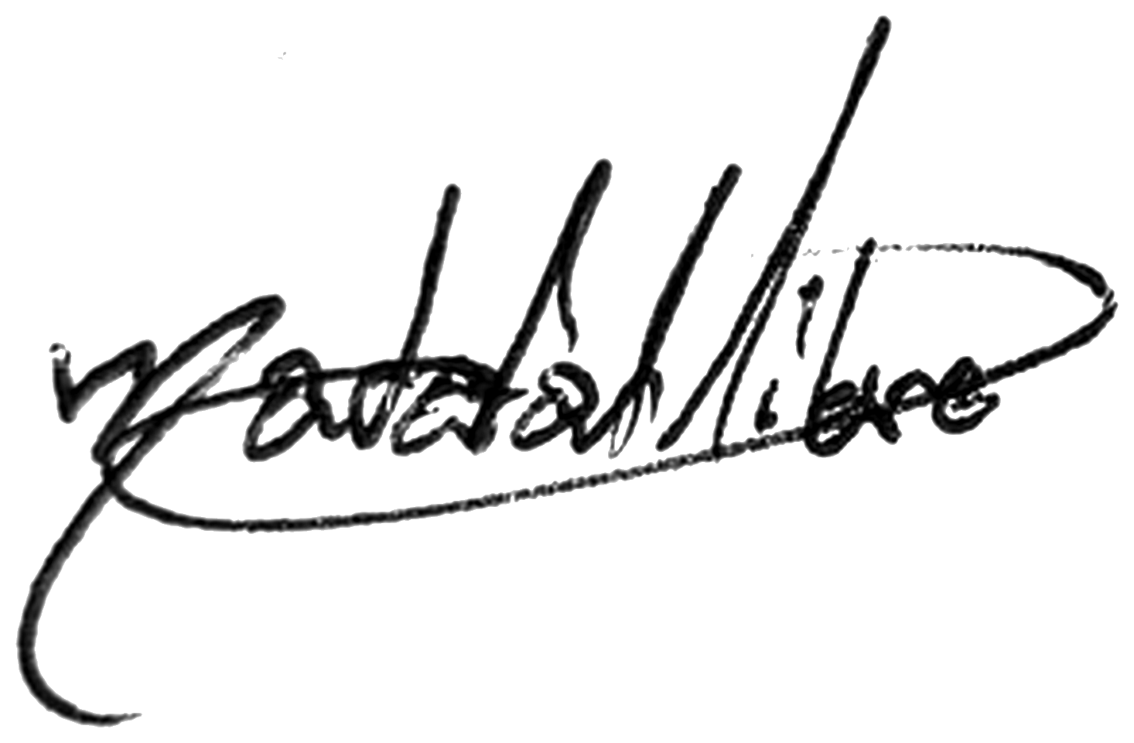
Jesús Donato Villar Bendezú

DNI 72906209
SUPERVISOR DE SST | RESPONSABLE TÉCNICO / MAESTRO DE OBRA | GERENTE GENERAL

Versión | Fecha | Descripción del cambio
01 | 18/10/2026 | Emisión inicial del documento (CBO-SST-PCE-IE).

1. Objetivo
Establecer las acciones que el personal de Casa Bonita Oregón S.A.C. debe seguir antes, durante y después de una emergencia en los trabajos de instalaciones eléctricas, para proteger la vida de las personas y reducir los daños, en coordinación con el plan de emergencias del contratista principal o cliente.

2. Alcance
Aplica a todo el personal de Casa Bonita Oregón S.A.C. que ejecute instalaciones eléctricas en las obras de edificación donde la empresa preste servicios.

3. Base legal
- Ley N° 29783, Ley de Seguridad y Salud en el Trabajo, su Reglamento D.S. N° 005-2012-TR y su modificatoria Ley N° 30222.
- D.S. N° 011-2019-TR, Reglamento de Seguridad y Salud en el Trabajo para el Sector Construcción.
- Norma Técnica de Edificación G.050 Seguridad durante la Construcción.
- R.M. N° 050-2013-TR, Formatos referenciales del Sistema de Gestión de SST.
- Ley N° 26790 y D.S. N° 003-98-SA, Seguro Complementario de Trabajo de Riesgo (SCTR).
- Ley N° 29664, Ley que crea el Sistema Nacional de Gestión del Riesgo de Desastres (SINAGERD).

4. Definiciones
Término | Definición
Emergencia | Evento no deseado que pone en riesgo la vida de las personas, los bienes o el ambiente y requiere una respuesta inmediata.
Contingencia | Situación de riesgo que podría presentarse y para la cual se planifica una respuesta.
Brigada | Grupo de trabajadores capacitados para actuar ante una emergencia: primeros auxilios, lucha contra incendios y evacuación.
Zona segura | Lugar señalizado, libre de peligros, donde se reúne el personal durante una emergencia.
Punto de reunión | Lugar exterior designado por la obra para contar al personal después de una evacuación.

5. Organización ante emergencias
Función | Responsable | Nombre | Teléfono
Jefe de emergencia: dirige la respuesta y comunica al cliente | Supervisor de SST
Brigada de primeros auxilios | Maestro de obra – Instalaciones Eléctricas
Brigada contra incendios | Operario designado
Brigada de evacuación | Operario designado
Comunicación con la Gerencia | Gerente General | Jesús Donato Villar Bendezú | 922 732 329

6. Directorio de emergencia
Entidad / servicio | Teléfono
Bomberos | 116
Central de emergencias – Policía Nacional | 105
SAMU (ambulancia) | 106
Defensa Civil | 115
Comisaría del sector de la obra
Centro de salud / clínica más cercana a la obra
Serenazgo del distrito de la obra
Aseguradora del SCTR – central de emergencias
Empresa eléctrica / de agua de la zona – emergencias

Contactos internos – Casa Bonita Oregón S.A.C.
Responsable | Cargo | Teléfono
Jesús Donato Villar Bendezú | Gerente General | 922 732 329
 | Supervisor de SST
 | Maestro de obra – Instalaciones Eléctricas
 | Responsable de SST del contratista principal / cliente

7. Recursos para emergencias
- Extintor PQS de 6 kg (tipo ABC) en cada frente de trabajo, con inspección mensual vigente.
- Botiquín de primeros auxilios: gasas y apósitos estériles, vendas elásticas, esparadrapo, guantes descartables, suero fisiológico, alcohol, crema o gel para quemaduras, tijera, pinza, linterna.
- Camilla rígida y collarín cervical (coordinados con la obra).
- Celular con saldo y el directorio de emergencia impreso en el frente de trabajo.
- Pértiga o elemento aislante para separar a una víctima de contacto eléctrico.

8. Identificación de emergencias probables
Tipo de emergencia | Posible causa | Probabilidad
Contacto eléctrico (electrocución) | Circuitos energizados, falla de aislamiento, herramientas defectuosas | Media – consecuencia grave
Arco eléctrico y quemaduras | Cortocircuito durante maniobras o energización | Baja – consecuencia grave
Incendio de origen eléctrico | Sobrecarga, cortocircuito en tableros o extensiones | Media
Caída de altura | Escaleras, andamios, bordes de losa | Media – consecuencia grave
Derrumbe en excavación de pozo a tierra | Paredes sin entibar, desmonte en el borde | Baja – consecuencia grave
Golpes y cortes | Herramientas, láminas metálicas de tableros, vidrios de luminarias | Media
Sismo | Evento natural | Baja

9. Procedimiento general de respuesta
- Detener el trabajo y alertar en voz alta a los compañeros.
- Asegurar la zona: cortar la energía, cerrar válvulas, apagar equipos.
- Comunicar al maestro de obra, al Supervisor de SST y al área de SST del cliente.
- Atender a los heridos solo si es seguro hacerlo; llamar al 106 o al 116 según el caso.
- Evacuar por la ruta señalizada hacia la zona segura y pasar lista al personal.
- Reportar el evento por escrito e investigarlo (CBO-SST-REG-01).

10. Procedimientos específicos de respuesta

Contacto eléctrico (electrocución)
- No tocar a la víctima mientras esté en contacto con la corriente.
- Cortar la energía en el tablero o separar a la víctima con un elemento seco y aislante (madera, PVC).
- Verificar si respira; si no respira, iniciar RCP y llamar al SAMU (106).
- Cubrir las quemaduras con apósitos estériles y trasladar siempre al centro médico, aunque la persona parezca estar bien.

Incendio de origen eléctrico
- Dar la alarma y cortar la energía desde el tablero general.
- Usar extintor PQS (o CO₂); nunca agua sobre equipos energizados.
- Si no se controla en segundos, evacuar y llamar a los Bomberos (116).

Arco eléctrico y quemaduras
- Cortar la energía y alejar a la víctima de la zona.
- Enfriar las quemaduras con agua limpia a temperatura ambiente de 10 a 20 minutos; no retirar ropa adherida a la piel.
- Llamar al SAMU (106) y trasladar al centro médico.

Derrumbe en la excavación del pozo a tierra
- Evacuar la excavación y alejar al personal del borde.
- Llamar a los Bomberos (116); no desenterrar con herramientas sin asegurar las paredes.
- Retirar la tierra con las manos alrededor de la cabeza y el pecho para permitir que la víctima respire.

Caída de altura
- No mover a la víctima si se sospecha lesión de columna; inmovilizar el cuello.
- Si quedó suspendida en el arnés, rescatarla en el menor tiempo posible (máximo 15 minutos) para evitar el trauma por suspensión.
- Controlar hemorragias con presión directa y llamar al SAMU (106).

Sismo
- Detener el trabajo, soltar herramientas y alejarse de bordes de losa, ventanas, ductos y materiales apilados.
- Si está en altura, asegurarse al punto de anclaje y bajar cuando termine el movimiento.
- Evacuar a la zona segura sin correr ni usar ascensores; pasar lista y no reingresar hasta que la obra lo autorice.

Cortes y hemorragias
- Usar guantes descartables.
- Presionar la herida con gasa limpia y elevar la extremidad.
- Si la hemorragia no cede, mantener la presión y llamar al SAMU (106).

11. Comunicación y reporte
- Informar de inmediato al cliente y a la Gerencia General.
- Registrar el evento e investigar sus causas (CBO-SST-REG-01).
- Notificar al Ministerio de Trabajo dentro de las 24 horas los accidentes mortales y los incidentes peligrosos (Ley N° 29783, art. 82).

12. Simulacros
El personal participa en los simulacros que programe el contratista principal o cliente. Cuando la empresa los organice, se registran en CBO-SST-REG-07.

13. Después de la emergencia
- Verificar que todo el personal esté completo y atendido.
- Reponer los extintores y materiales del botiquín utilizados.
- Revisar las causas y actualizar la IPERC, los PETS y este plan si corresponde.

